Tvorba webových stránek 2 – základní formátování textu
- Otevřete si PSPad, měl by si pamatovat poslední otevřený soubor a zobrazit vaši webovou stránku.
- Jak jste si už všimli, v PSPadu můžete nebo nemusíte ukončovat řádky klávesou Enter, ale ve webové stránce se řádek neukončí. Všechny vaše věty jsou zobrazené za sebou. Konec řádku ve stránce je třeba udělat pomocí příkazu. Příkaz pro konec řádku je nepárový a vypadá takto: <br> . (Pro špičaté závorky nemusíte přepínat do anglické klávesnice, existuje pro ně řada klávesových zkratek, já používám [PravýAlt+,] a [PravýAlt+.])
KONEC ŘÁDKU
<br>
- Vložte příkaz <br> zhruba doprostřed vašeho textu a v náhledu stránky (F10) ověřte vzhled.
- Tučné písmo, kurzíva a podtržené písmo se nastavuje pomocí jednoduchých párových příkazů, které jsou stejné jako příslušné zkratky ve Wordu.
TUČNÉ PÍSMO <b> KURZÍVA <i>
PODTRŽENÉ PÍSMO <u>

Zápis vypadá asi takto:
<b>Tento text bude zobrazen tučný.</b>
<i>Tento text bude kurzívou. </i>
<u>Tento text bude zobrazen podtrženě</u>
Text, pro který platí to formátování, musí být uzavřený tímto příkazem z obou stran, aby bylo jasné, kde formátování začíná a kde končí. U párových příkazů nesmíte zapomenout na jejich druhou půlku, tj. ten ukončovací příkaz s lomítkem.
- Jednu libovolnou větu z vašeho textu ztučněte, jednu změňte na kurzívu a jednu podtrhněte.
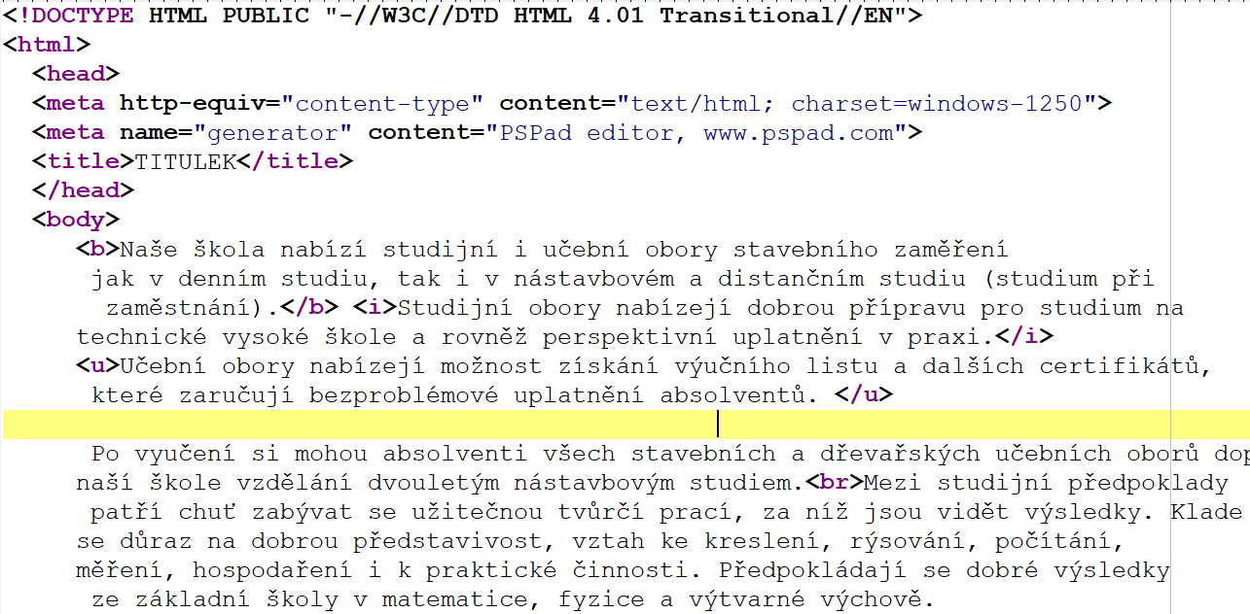
- Další formátování textu se dělá pomocí příkazu font. Příkaz font je párový a slouží pro označení části textu, u kterého se bude měnit jeho formát – velikost, řez písma a barva. Samotný příkaz ale žádnou změnu neudělá, dokud se k němu nezapíší tzv. atributy. Atribut je upřesňující nastavení příkazu. Atribut se píše dovnitř špičaté závorky přímo za příkaz, obvykle ve tvaru atribut=hodnota. Nějaké příkazy s atributy už ve vaší stránce jsou, podívejte se na čtvrtý a pátý řádek. Uvnitř příkazů meta najdete vždy dva tučné atributy a u nich za rovnítkem jejich modré hodnoty. PSPad se takto snaží vám ulehčit orientaci v kódu stránky.
- Obalte jedno nebo více slov ve vaší stránce příkazem <font>, nezapomeňte na druhou část ve dvojici příkazů. Pokud nedoplníte druhou půlku párového příkazu, PSPad vám příkaz červeně chybově podbarví.

Do příkazu <font> doplňte atribut size=… Místo tří teček zvolte velikost písma mezi 1 a 7. Pozor na chybějící nebo nadbytečné mezery! Správný výsledek vypadá takto (včetně barev):

Otestujte vzhled přímo v náhledu stránky (F10).
- Barva písma se mění pomocí příkazu font s atributem color. Příkazy mohou mít libovolné množství atributů, proto můžete barvu obaleného slova měnit přímo dalším zápisem do příkazu, který už máte napsaný, nemusíte psát další.
Do příkazu <font size=…> doplňte další atribut color=… Místo tří teček je třeba napsat příslušnou barvu. Zde je více možností. Nejjednodušší je napsat přímo anglický název barvy. Webová stránka zná všechny anglické barvy, na které si vzpomenete (yellow, orange, pink, red, green, blue, navy, violet, brown, lime, …)
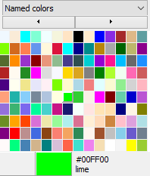
Pokud nechcete vzpomínat na anglické barvy, můžete místo toho použít příkaz Nástroje/Výběr barvy. Zobrazí s dokovatelný panel s několika paletami, ze kterých si poklepáním můžete vybrat vhodnou barvu. Ta ale bude pravděpodobně už zapsaná ne anglicky, ale v šestnáctkové číselné soustavě, zhruba jako #F404A5.

- Změna písma se dělá pomocí atributu face=… Místo tří teček můžete napsat libovolný font, který máte nainstalovaný (každý, který máte v nabídce Wordu). Pokud má vámi vybrané písmo více slov v názvu, musíte ho ale napsat do uvozovek.
Do příkazu <font> doplňte ještě poslední atribut face= a zvolte nějaký jiný typ písma.
Ověřte správný zápis v náhledu stránky.
- Vyberte si čtyři věty ve vaší stránce. U každé z nich změňte barvu písma na jinou než u ostatních. U jedné z těchto vět změňte navíc velikost písma. U další z těchto vět změňte navíc typ písma.
- Stránku uložte a pošlete mi na mail dvorak@spsstavvm.cz do 25. 3. 2020. Mail nebo zprávu na Edupage mi zašlete i pokud si nebudete vědět rady s tímto úkolem (ale udělali jste maximum proto, abyste ho zvládli).

